Ausstieg fürs Flachdach mit Designanspruch

Velux präsentiert neue Variante der Flachdach-Fenster mit Bogen- und Flachglas

Aarburg, Oktober 2025 – Für die neue Generation der Velux Flachdach-Fenster ist ab sofort eine Variante für Ausstieg erhältlich. Damit lässt sich jetzt auch bei Bauvorhaben mit speziellen Anforderungen eine einheitliche Gestaltung der Oberlichter mit den anspruchsvoll designten Bogen- oder Flachglas-Lösungen realisieren. Erhältlich ist das neue Flachdach-Fenster CXU mit 60°-Öffnungswinkel in den drei komfortablen Grössen 100 x 100 cm, 120 x 120 cm und 150 x 100 cm, entweder mit 2-fach oder 3-fach-Verglasung. Die Ausführung mit Bogenglas eignet sich für den Einbau auf Dächern mit 0-15° Neigung; die Flachglas-Variante kann bei 2-15° zum Einsatz kommen.

Bei Reparaturen oder Wartungsarbeiten ermöglicht das neue Flachdach-Fenster CXU einen einfachen und sicheren Zugang zum Dach. Der sichere Ausstieg wird über eine separat zu bestellende Steuereinheit und das im Lieferumfang enthaltene Schlüsselboxkontrollset gewährleistet. Dies enthält je eine Schlüsselbox für Innen und Aussen. Die Ausstiegsfunktion wird im Gebäude per Schlüsselschalter aktiviert. Nach Ausstieg auf das Dach schliesst man das Fenster mit dem Schlüssel über die aussen auf dem Fensterrahmen angebrachte Box, womit der Einklemm- und Durchsturzschutz gewährleistet ist.

Attraktive Optik, hohe Funktionalität und Komfortlüftung
Velux Flachdach-Fenster mit Bogen- und Flachglas bieten mit ihren vollständig randlosen Oberelementen aus gehärtetem Einscheiben-Sicherheitsglas mit Hochleistungsversiegelung nicht nur eine attraktive Optik. Sie garantieren zudem ein einfaches Ablaufen von Regenwasser und Schmutz. Die Motorenkomponenten sind nicht sichtbar in das Basiselement integriert, so dass der durch den schlanken Rahmen besonders grosszügige Tageslichteinfall und Ausblick nicht beeinträchtigt wird. Zum Regulieren des Wärmeeintrags und Tageslichteinfalls durch das Fenster sind Hitze- und Sonnenschutz als Zubehör erhältlich. Zudem bietet Velux auch einen passenden Insektenschutz an.

Wie bei allen automatischen Velux Flachdach-Fenstern ist auch bei der neuen elektrischen Ausstiegsvariante der Einsatz für die tägliche Komfort-Lüftung möglich. Die Bedienung erfolgt über den im Schlüsselschalter integrierten Funk-Wandschalter. Bei einsetzendem Regen schliesst der serienmässig integrierte Regensensor das Fenster automatisch.

Das komplette Bildmaterial finden Sie auf dem Velux Newsroom.

Kontakt Presse:
Velux Deutschland, Österreich & Schweiz  Public Relations  Maik Seete  Gazellenkamp 168  22502 Hamburg  Tel.: +49 (040) 5 47 07-4 66  Mail: maik.seete@velux.com | PRfact AG  Samuel Bürki  Seefeldstrasse 229  8008 Zürich  Telefon +41 43 322 01 10  velux@prfact.ch

Über die VELUX Gruppe
Seit mehr als 80 Jahren bringen VELUX Dachfenster weltweit Tageslicht und frische Luft in das Zuhause von Menschen und schaffen so bessere Lebensbedingungen. Unser Produktprogramm umfasst Dachfenster, Flachdachlösungen, dekorative Rollos und Sonnenschutzprodukte, Rollläden sowie Zubehör für den Fenstereinbau und Smart Home Lösungen. Diese Produkte tragen dazu bei, helle, gesunde und energieeffiziente Orte unter dem Dach zu schaffen, an denen Menschen leben, arbeiten, lernen und spielen. Wir arbeiten global – mit Vertriebs- und Produktionsstätten in 37 Ländern und rund 11.900 Mitarbeitern weltweit. Die VELUX Gruppe gehört der VKR Holding A/S, einer Gesellschaft mit beschränkter Haftung im Besitz der Villum Foundation und Mitgliedern der Familie Kann Rasmussen. Im Jahr 2023 erzielte die VELUX Gruppe einen Gesamtumsatz von 2,91 Milliarden Euro und die VKR Holding einen Gesamtumsatz von 3,97 Milliarden Euro. Im selben Jahr spendeten die Villum Foundation und THE VELUX FOUNDATIONS insgesamt 184,6 Millionen Euro für wohltätige Zwecke.

Weitere Informationen zur VELUX Gruppe finden Sie unter velux.com

Bildmaterial
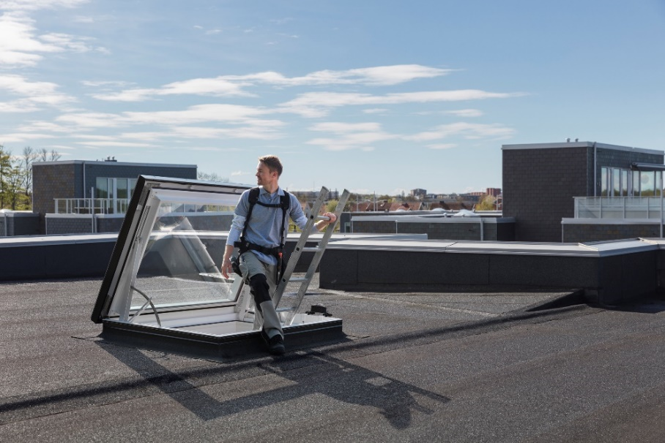
[Foto: velux_flachdach_ausstieg_rauchableitung_cxu_7239517]
Velux bietet für seine neue Generation der Flachdach-Fenster ab sofort auch eine Variante für Ausstieg an.
Foto: Velux

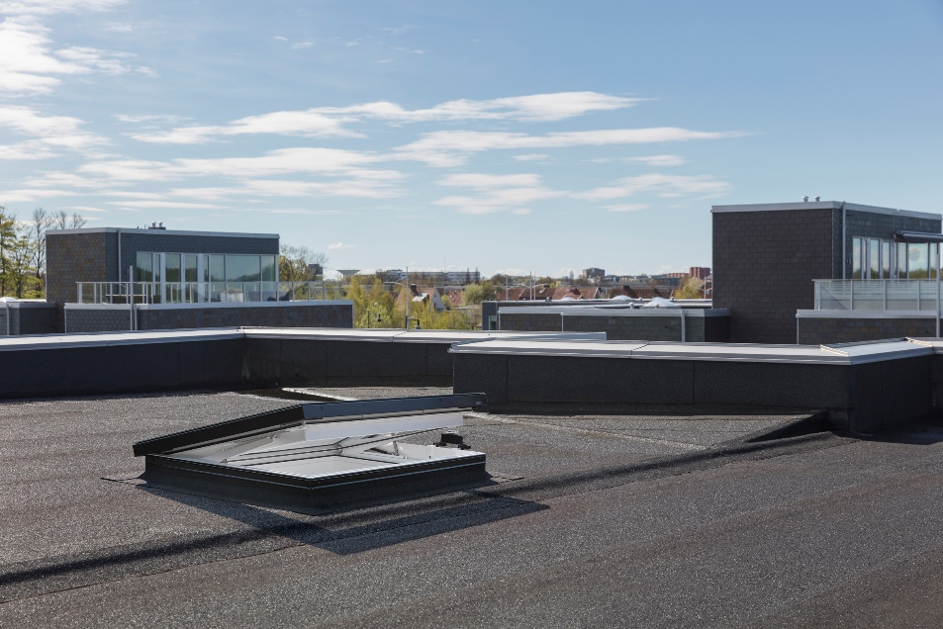
[Foto: velux_flachdach_ausstieg_rauchableitung_cxu_7239496]
Wie bei allen automatischen Velux Flachdach-Fenstern ist auch bei der neuen elektrischen Ausstiegsvariante der Einsatz für die tägliche Komfortlüftung möglich.
Foto: Velux
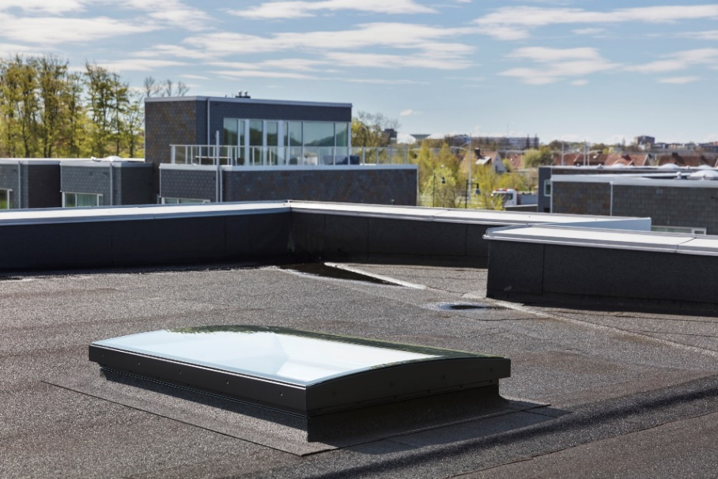
[Foto: velux_flachdach_ausstieg_rauchableitung_cxu_7557897.jpg]
Velux Flachdach-Fenster mit Bogen- und Flachglas bieten mit ihren vollständig randlosen Oberelementen nicht nur eine attraktive Optik. Sie garantieren zudem ein einfaches Ablaufen von Regenwasser und Schmutz.
Foto: Velux
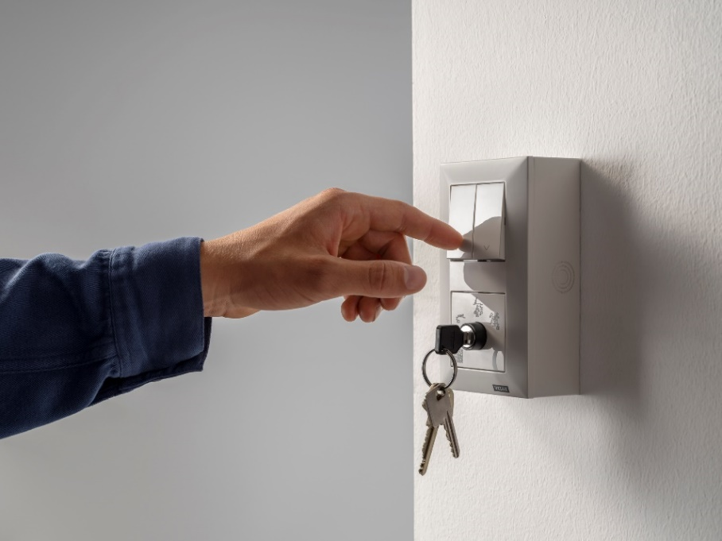
[Foto: velux_flachdach_ausstieg_rauchableitung_cxu_8973254]
Während die Bedienung für Komfortlüftung über den im Schlüsselschalter integrierten Funk-Wandschalter erfolgt, wird die Ausstiegsfunktion per mitgeliefertem Schlüsselschalter aktiviert.
Foto: Velux

